Documento de Arquitectura de Software
DuocBot: asistente de WhatsApp para estudiantes de Duoc UC
Evaluación Parcial 1
Arquitectura de Sistemas de Inteligencia Artificial
Sección 001D

Integrantes:
- Javier García
- Andrés Zúñiga
- Leandro Marin
Fecha: 20/09/2026

Contenidos
Objetivo y resumen del caso
1.1 Análisis del caso empresarial
a) Requisitos funcionales y no funcionales
b) Componentes principales: datos, modelo, API e interfaz
c) Relación con modelos de referencia (MLOps y AWS/Azure)
1.2 Principios de diseño arquitectónico
a) Cómo cumplimos los cinco principios
b) Decisiones clave (observabilidad y confiabilidad)
1.3 Especificación de infraestructura
a) Recursos computacionales (CPU, GPU y TPU)
b) Frameworks de desarrollo
c) Servicios cloud (AWS, Azure y GCP)
d) Dimensionamiento inicial y costos
1.4 Estrategias de integración y despliegue
a) Estrategias de despliegue elegidas
b) Comparación de alternativas de integración
c) Pipeline de CI/CD propuesto
d) Diagrama de flujo de despliegue
Limitaciones y próximos pasos
Referencias
Declaración de uso de IA generativa

Objetivo y resumen del caso
Este informe documenta la arquitectura de DuocBot, un chatbot de WhatsApp para estudiantes de Duoc UC de la sede San Bernardo y después se llevará a otras sedes. Hoy las solicitudes, sugerencias y reportes se demoran en responderse y, a veces, el estudiante ni siquiera sabe si su solicitud quedó ingresada.
La propuesta responde en tres niveles: el numero 1 un motor de reglas para lo simple y repetitivo, el nivel 2 un modelo de lenguaje o como se conoce LLM de OpenAI para lo complejo y nivel 3 un operador humano cuando el sistema no tiene permiso o control para actuar por si solo. Como el caso no entrega cifras, dejamos explícitos los supuestos con que dimensionamos el sistema; los validaremos con datos reales durante el piloto.
Supuesto del piloto | Valor y comentario
Estudiantes con acceso | 5.000 (supuesto; se validará con la sede San Bernardo)
Adopción mensual y volumen | 40% (2.000 usuarios) × 15 mensajes/mes = 30.000 mensajes/mes (~1.000/día)
Pico (matrícula, cierre de notas) | 5× el volumen normal = 5.000 mensajes/día; diseñamos para 5 mensajes/s
Consultas que llegan al LLM | 30% = 9.000 llamadas/mes; el 70% restante lo resuelven las reglas
Solicitudes formales | 500/mes, con 2 notificaciones de estado cada una = 1.000 mensajes de plantilla/mes
Presupuesto de referencia | Techo de US$250/mes para el piloto (supuesto del equipo)

1.1 Análisis del caso empresarial

a) Requisitos funcionales y no funcionales
Cada requisito tiene un identificador, una métrica verificable y el componente que lo cumple, para poder rastrear el requisito hasta la arquitectura (ver Figura 1).
ID | Requisito | Métrica o criterio | Componente responsable
RF1 | Responder consultas frecuentes: horarios, ramos, notas, certificados y estado de solicitudes | ≥ 70% resuelto sin IA | Clasificador, motor de reglas, sistema académico
RF2 | Recibir solicitudes, sugerencias y reportes desde WhatsApp | 100% queda con número de caso | Webhook/API, PostgreSQL
RF3 | Registrar y avisar al estudiante cada cambio de estado (falla que hoy genera molestia) | Aviso en < 1 min tras el cambio | Backend, WhatsApp (plantillas)
RF4 | Pasar el caso a una persona cuando la IA no puede o no debe actuar | 100% de casos sin permiso o con falla de IA, con historial | Módulo de escalamiento, backoffice
RF5 | Recordar el contexto de la conversación por estudiante | Últimos 10 turnos disponibles | PostgreSQL, módulo IA
RF6 | Verificar la identidad del estudiante antes de entregar datos personales | Código OTP al correo institucional | Módulo de identidad, PostgreSQL
RF7 | Permitir al operador gestionar casos desde un panel | Ver cola, historial y cerrar caso | Backoffice
RNF1 | Latencia: Respuesta rápida: la espera es lo que más molesta hoy | Menos de 2 segundos para respuestas por reglas y menos de 8 segundos cuando interviene la IA | Webhook, motor de reglas y optimización de llamadas al LLM.
RNF2 | Disponibilidad: Servicio 24/7 durante el piloto | 99,5% de tiempo en línea al mes máximo 3,6 horas de parada planificada o imprevista | Infraestructura en la nube con balanceador de carga ALB y autoescalado.
RNF3 | Escalabilidad: Aguantar picos sin degradarse | Ante ráfagas de carga 5 veces superiores a lo normal, la respuesta no debe ralentizarse más de un 20%. | Auto Scaling, cola de mensajes SQS
RNF4 | Confiabilidad: Nada se pierde ni se procesa dos veces | 0 mensajes perdidos; 0 duplicados | SQS + DLQ, idempotencia
RNF5 | Seguridad: Datos académicos protegidos (Ley 19.628 y Ley 21.719) | Cifrado, acceso por rol, sin datos personales hacia el LLM | Sanitizador PII, IAM, Secrets Manager
RNF6 | Observabilidad: Reconstruir cualquier trámite de principio a fin | 100% de interacciones con ID de correlación | CloudWatch, logs JSON
RNF7 | Costo: La IA se usa solo cuando hace falta | ≤ US$250 al mes | Diseño de dos niveles
RNF8 | Idioma: Solo español en esta versión | Prompts y reglas en español | Clasificador, módulo IA

b) Componentes principales: datos, modelo, API e interfaz
La arquitectura tiene las cuatro piezas de cualquier sistema de IA. La Figura 1 muestra cómo se conectan y por dónde viaja un mensaje.
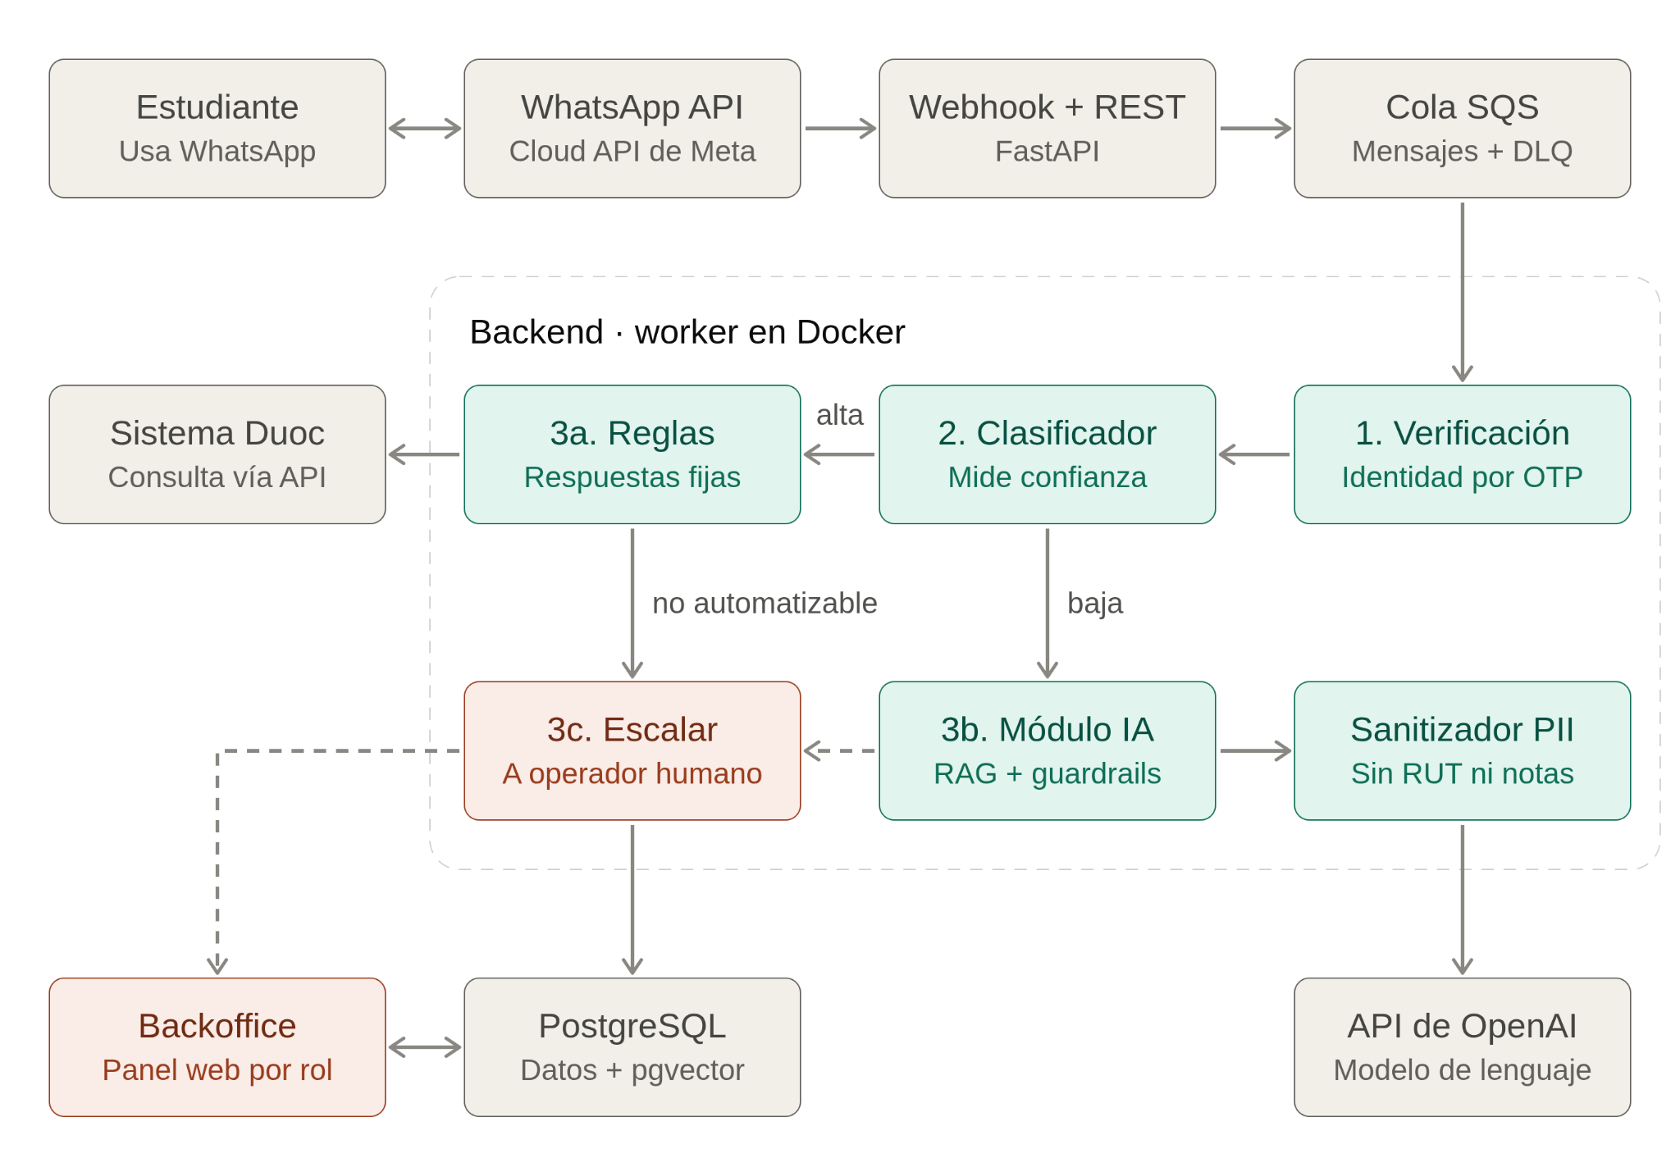
- Datos: PostgreSQL propio como usuarios, conversaciones, solicitudes, casos escalados y base de conocimiento con FAQ y reglamentos, con búsqueda semántica pgvector y el sistema académico de Duoc, del que se consultan horarios, ramos y notas. Supuesto a confirmar: Duoc expone una API o vista de solo lectura.
- Modelo: un clasificador de intención spaCy + regresión logística, umbral de confianza 0,75, el motor de reglas y el módulo IA LLM de OpenAI con recuperación de contexto desde la base de conocimiento y guardrails. Un sanitizador quita datos personales antes de llamar al LLM.
- API: WhatsApp Business Cloud API Meta, webhook y endpoints del backend en FastAPI, y una cola SQS que desacopla la recepción del procesamiento.
- Interfaz: WhatsApp para el estudiante y un backoffice web para el operador.

Ejemplo 1, consulta de horario: el estudiante escribe -> el webhook encola el mensaje -> se verifica su identidad -> el clasificador reconoce la intención con confianza alta -> el motor de reglas consulta el sistema académico y responde por WhatsApp. Ejemplo 2, certificado especial: el clasificador tiene poca confianza y lo manda al módulo IA -> la IA detecta que la acción requiere una autorización fuera de su control -> el módulo de escalamiento crea el caso con el historial completo, avisa al operador y confirma al estudiante que su solicitud quedó recibida.

c) Relación con modelos de referencia MLOps y AWS Azure
Para no inventar la arquitectura desde cero la contrastamos con MLOps y con las arquitecturas de referencia de AWS y Azure . Como no entrenamos un LLM propio, la etapa de reentrenamiento no aplica; en su lugar versionamos y evaluamos el clasificador, las reglas y los prompts.
Referencia y pilar | Práctica recomendada | Dónde se aplica en DuocBot
MLOps: ciclo datos -> modelo -> despliegue -> monitoreo | Versionar datos y modelos, automatizar el despliegue y monitorear en producción | BD y base de conocimiento; clasificador, reglas y LLM; CI/CD ; métricas
AWS ML Lens: excelencia operativa | Automatizar, versionar y tener procedimientos de recuperación | GitHub Actions, imágenes Docker con tag por commit, rollback
AWS ML Lens: seguridad | Mínimo privilegio, cifrado, gestión de secretos | IAM por rol, Secrets Manager, TLS, cifrado en RDS y S3
AWS ML Lens: confiabilidad | Desacoplar con colas, reintentos, respaldos | SQS + DLQ, health checks del ALB, backups de RDS
AWS ML Lens: desempeño y costos | Dimensionar según la carga; usar servicios gestionados | Solo CPU; reglas antes que LLM; instancias 1–3
Azure Well-Architected: cinco pilares (confiabilidad, seguridad, costos, excelencia operativa y eficiencia) | Mismas ideas; equivalencias de servicios: ALB ≈ Application Gateway, RDS ≈ Azure Database for PostgreSQL, SQS ≈ Service Bus, CloudWatch ≈ Azure Monitor | Diseño portable: si el proyecto migra a Azure, cambian los servicios, no la arquitectura

1.2 Principios de diseño arquitectónico

a) Cómo cumplimos los cinco principios
Principio | Cómo lo cumplimos en DuocBot | Cómo lo comprobamos
Escalabilidad | Backend sin estado en un Auto Scaling Group (1–3 instancias, escala con CPU > 60%). La cola SQS absorbe los picos y los workers la consumen a su ritmo. PostgreSQL crece en vertical. | Prueba de carga a 5 mensajes/s (Locust): el p95 no empeora más de 20%.
Flexibilidad | Puertos y adaptadores: interfaces LLMProvider y ChannelProvider. Reglas, prompts y base de conocimiento son archivos versionados en Git. Se puede cambiar de proveedor de IA o canal sin tocar el resto. | Cambiar el proveedor de LLM solo por configuración con las pruebas de regresión en verde.
Seguridad | Identidad: OTP al correo institucional antes de mostrar notas o certificados. Privacidad: el LLM nunca recibe RUT, nombre ni notas (el sanitizador los reemplaza por marcadores y solo el motor de reglas los inserta en la respuesta). LLM: responde solo con fragmentos de la base de conocimiento, sin permisos de escritura, y el texto del usuario se trata como dato, no como instrucción (OWASP, 2025). Base: TLS, cifrado en reposo, secretos en Secrets Manager, firma del webhook de Meta verificada, IAM de mínimo privilegio. | Pruebas de inyección de prompts; revisión trimestral de accesos; prueba automática de que los logs no contienen RUT ni notas.
Observabilidad | Logs JSON con ID de correlación por mensaje, métricas y alarmas centralizadas en CloudWatch (detalle en 1.2b). | Reconstruir cualquier trámite de punta a punta desde los logs.
Confiabilidad | Cola con reintentos con espera creciente y DLQ; idempotencia por ID de mensaje de WhatsApp (Kleppmann, 2017); timeouts en llamadas externas; si la IA falla, el caso pasa a un operador. | Bloquear la API de OpenAI en staging y confirmar que todos los mensajes llegan al operador.

b) Decisiones clave (observabilidad y confiabilidad)
ID | Decisión | Alternativa descartada | Motivo y consecuencia
D1 | Reglas antes que IA | Resolver todo con el LLM | Más barato, más rápido y sin depender de un tercero para lo simple. Costo: mantener las reglas.
D2 | Procesamiento asíncrono con cola | Responder dentro del webhook | Meta reintenta si el webhook no responde a tiempo; con la cola se responde 200 de inmediato y no se pierden ni duplican mensajes. Costo: +50–200 ms.
D3 | Todo lo fuera del permiso de la IA se deriva a una persona | Dejar que la IA ejecute acciones | Nunca se ejecuta algo que no corresponde (por ejemplo, cambiar una nota); el operador recibe el historial.
D4 | Log estructurado con ID de correlación y sin datos personales | Logs de texto libre | Permite auditar y depurar sin exponer datos de estudiantes.
D5 | Degradación controlada: si el LLM falla, reintento con espera y luego escalamiento | Devolver un error al estudiante | Nadie queda sin respuesta; se activa una alarma.
D6 | Medir la calidad de la IA: revisión semanal de 50 conversaciones y botón “¿Te sirvió?” | Suponer que las respuestas son buenas | Detecta respuestas inventadas o que se degradan con el tiempo.

Métrica observable | Meta (SLO) | Alarma
Latencia p95 respuestas por reglas / con IA | < 2 s / < 8 s | Sobre la meta durante 5 min
Tasa de errores 5xx | < 1% | > 5% durante 10 min (dispara rollback)
Fallos de la API del LLM | < 5% | > 10% durante 5 min: modo solo reglas y operador
Antigüedad del mensaje más antiguo en la cola | < 30 s | > 60 s
Mensajes en la DLQ | 0 | ≥ 1: aviso inmediato al equipo
Resolución sin IA | ≥ 70% | < 60% en la semana: revisar reglas
Costo diario del LLM (tokens por conversación) | ≤ US$2,5 por día | > US$3 por día
Satisfacción (“¿Te sirvió?”) | ≥ 80% | < 70% en la semana

1.3 Especificación de infraestructura

a) Recursos computacionales (CPU, GPU y TPU)
El LLM se consume por API de OpenAI, así que la inferencia pesada ocurre fuera de nuestra infraestructura. Lo que corremos nosotros (clasificador, reglas, API y workers) es liviano: al pico de 5 mensajes/s, un clasificador de regresión logística responde en milisegundos, y el tiempo de cada solicitud lo domina la espera del LLM y del sistema académico, no la CPU.
Recurso | Decisión | Justificación
CPU | EC2 t3.medium (2 vCPU), 1 a 3 instancias | Suficiente para 5 mensajes/s con workers asíncronos; se escala horizontalmente en picos.
RAM | 4 GiB por instancia | Modelo de spaCy en memoria, conversaciones activas y dos contenedores (API y worker).
GPU | No por ahora | El entrenamiento del clasificador toma segundos en CPU y el LLM no se aloja acá. Se evaluaría (instancia g5) solo si se hiciera fine-tuning de un modelo propio.
TPU | No | Solo se justifican para entrenar o servir redes grandes en TensorFlow/JAX; no es nuestro caso.

b) Frameworks de desarrollo
Tecnología | Decisión | Justificación
FastAPI (Python) | Elegido para API y backoffice | Es asíncrono (ideal para webhooks y llamadas lentas al LLM), valida datos con Pydantic y documenta la API solo. Se descarta Django por ser más pesado para un equipo pequeño; el backoffice usa plantillas Jinja2 + HTMX.
spaCy + scikit-learn | Elegidos para el clasificador | spaCy (es_core_news_md) limpia el texto y scikit-learn entrena la regresión logística de intenciones. Se descarta NLTK porque spaCy ya trae modelos preentrenados para español.
OpenAI SDK | Elegido para el LLM | Cliente oficial, detrás de la interfaz LLMProvider para poder cambiarlo.
SQLAlchemy + Alembic, Pytest, Docker | Elegidos | Acceso a datos con pool de conexiones y migraciones; pruebas automáticas; imágenes idénticas en pruebas y producción.
TensorFlow / PyTorch | No se usan por ahora | No entrenamos redes neuronales. Si más adelante se hace fine-tuning, se usaría PyTorch por su ecosistema.

c) Servicios cloud AWS, Azure y GCP
Elegimos AWS. Las tres nubes ofrecen servicios equivalentes (balanceador, PostgreSQL gestionado, colas, almacenamiento de objetos y monitoreo), así que la decisión pesa en los siguientes puntos:
Criterio | AWS (elegida) | Azure | GCP
Referencia y documentación | ML Lens de Well-Architected y documentación técnica que entrega el curso | Well-Architected de Azure; buena documentación | Arquitecturas de referencia propias
Servicios que necesitamos | ALB, RDS, SQS, S3, CloudWatch, Secrets Manager: todo gestionado | Equivalentes (ver 1.1c) | Equivalentes
Cercanía y datos | sa-east-1 (São Paulo) al redactar; validar si hay región en Chile | Brazil South | Tiene región en Santiago (ventaja de residencia de datos)
Riesgo y mitigación | Datos personales fuera de Chile: se minimizan y solo el sanitizador decide qué sale | Igual | Menor, pero con menos referencia en el curso

Necesidad | Servicio AWS | Por qué
Almacenamiento | RDS PostgreSQL 10–20 GB y S3 para logs y respaldos | Gestionado, con backups automáticos y cifrado; S3 barato y duradero.
Red y comunicación | VPC con subred pública (ALB y backend) y privada (base de datos), HTTPS, SQS entre webhook y workers | La base de datos nunca es accesible desde Internet; la cola desacopla y protege ante picos.
Escalabilidad | Auto Scaling Group tras el ALB (1–3 instancias) | Crece solo en picos y evita pagar capacidad ociosa.
Monitoreo y secretos | CloudWatch (logs, métricas, alarmas) y Secrets Manager | Observabilidad centralizada y claves fuera del código.

d) Dimensionamiento inicial y costos
Cálculo del LLM: 9.000 llamadas/mes × (1.500 tokens de entrada + 300 de salida) = 13,5 M de tokens de entrada + 2,7 M de salida. Con un modelo pequeño de referencia US$0,15 y US$0,60 por millón de tokens con cuesta ≈ US$4; con un modelo grande (referencia US$2,50 y US$10) ≈ US$61. Los costos de AWS usan precios de referencia de us-east-1 con un recargo asumido de 40% para sa-east-1.
Recurso | Tamaño inicial | US$/mes | Detalle
EC2 t3.medium + IP pública | 1 instancia (hasta 3 en picos) | 30 – 36 | 2 vCPU, 4 GiB
RDS PostgreSQL db.t4g.micro | Single-AZ, 20 GB, backups | 14 – 18
ALB (incluye IPv4 públicas) | 1 balanceador | 22 – 30
S3, CloudWatch, Secrets Manager, ECR, SQS | Uso bajo | 8 – 15
Instancias extra en picos | 0–2 instancias unas horas | 0 – 10
Subtotal AWS (referencia) |  | 74 – 109
Recargo estimado región sa-east-1 | ~40% sobre la infraestructura AWS | 30 – 44 | Supuesto
API de OpenAI | 9.000 llamadas/mes | 4 – 61 | Según modelo
WhatsApp: plantillas de notificación | 1.000 mensajes × US$0,01–0,03 | 10 – 30 | Validar tarifa
Total de referencia |  | ≈ 118 – 244 | < US$250
Son estimaciones nuestras, no cotizaciones: los precios cambian y deben validarse en la calculadora de AWS, en la tarifa de OpenAI y en la de Meta para Chile. El costo más sensible es el LLM (depende del modelo elegido y del 30% supuesto). Además, WhatsApp permite responder libremente dentro de las 24 horas posteriores al último mensaje del estudiante (Meta, s. f.); las notificaciones fuera de esa ventana requieren plantillas aprobadas y se cobran.

1.4 Estrategias de integración y despliegue

a) Estrategias de despliegue elegidas
- CI/CD: cada cambio pasa por build, pruebas, evaluación de respuestas de IA, escaneo de seguridad y despliegue automático a staging; producción requiere una aprobación manual. Se libera con rolling update y health checks del ALB. No usamos canary por costo y por volumen del piloto.
- Modelos en producción: el LLM se llama por API con la versión del modelo fijada en configuración. El clasificador, las reglas, los prompts y la base de conocimiento se versionan en Git y viajan dentro de una imagen Docker inmutable; volver atrás es volver a desplegar la imagen anterior.
- Edge computing: no aplica. El celular solo conversa por WhatsApp y no procesa nada en el dispositivo, y la latencia objetivo se cumple desde la nube. Se reevaluaría solo si hubiera que procesar datos en la sede.

b) Comparación de alternativas de integración
Comparamos las alternativas de canal y las de arquitectura de integración según eficiencia, rendimiento y confiabilidad.
Canal | Eficiencia (costo y esfuerzo) | Rendimiento | Confiabilidad | Veredicto
WhatsApp Cloud API (Meta) | Cobro por plantilla; cuenta por aprobar | Sin intermediarios | Depende de Meta | Elegido: canal que el estudiante ya usa
Twilio sobre WhatsApp | Cobra un extra por mensaje; un solo SDK multicanal | Un salto más | No suma redundancia: también depende de Meta | Descartado como respaldo; queda como opción si hay más canales
Telegram | Gratis y simple | Bueno | Buena, pero casi sin usuarios estudiantes | Descartado
App propia | Desarrollo, publicación y mantención altos | Control total | Depende de instalación | Descartado

Decisión de integración | Alternativas | Elegida y por qué
Procesamiento del mensaje | Síncrono en el webhook vs. cola SQS | Cola: el webhook responde en < 1 s, se absorben los picos y no se pierden mensajes; agrega 50–200 ms, dentro del p95 de 2 s.
Acceso al sistema académico | Consulta en línea vs. réplica nocturna (ETL) vs. caché | Consulta en línea con caché de 5 min solo para horarios y ramos; notas y estados sin caché. El ETL nocturno se usa solo para actualizar la base de conocimiento.
Proveedor del LLM | API de OpenAI vs. Amazon Bedrock vs. modelo propio con GPU | OpenAI tras la interfaz LLMProvider: menor esfuerzo y pago por uso. Bedrock queda como alternativa si la privacidad exige mantener los datos en AWS; el modelo propio se descarta por GPU y equipo reducido.

c) Pipeline de CI/CD propuesto
La Figura 2 muestra el camino de un cambio, desde el commit hasta producción. Criterios de aprobación propuestos: pruebas de reglas y clasificador en verde, ≥ 90% de aciertos en el set de intenciones, ≥ 90% de respuestas de IA aprobadas en el set de regresión y cero secretos o dependencias críticas expuestas. Si el error 5xx supera el 5% durante 10 minutos tras el despliegue, se hace rollback automático (Sato et al., 2019). Todo se implementa con GitHub Actions.
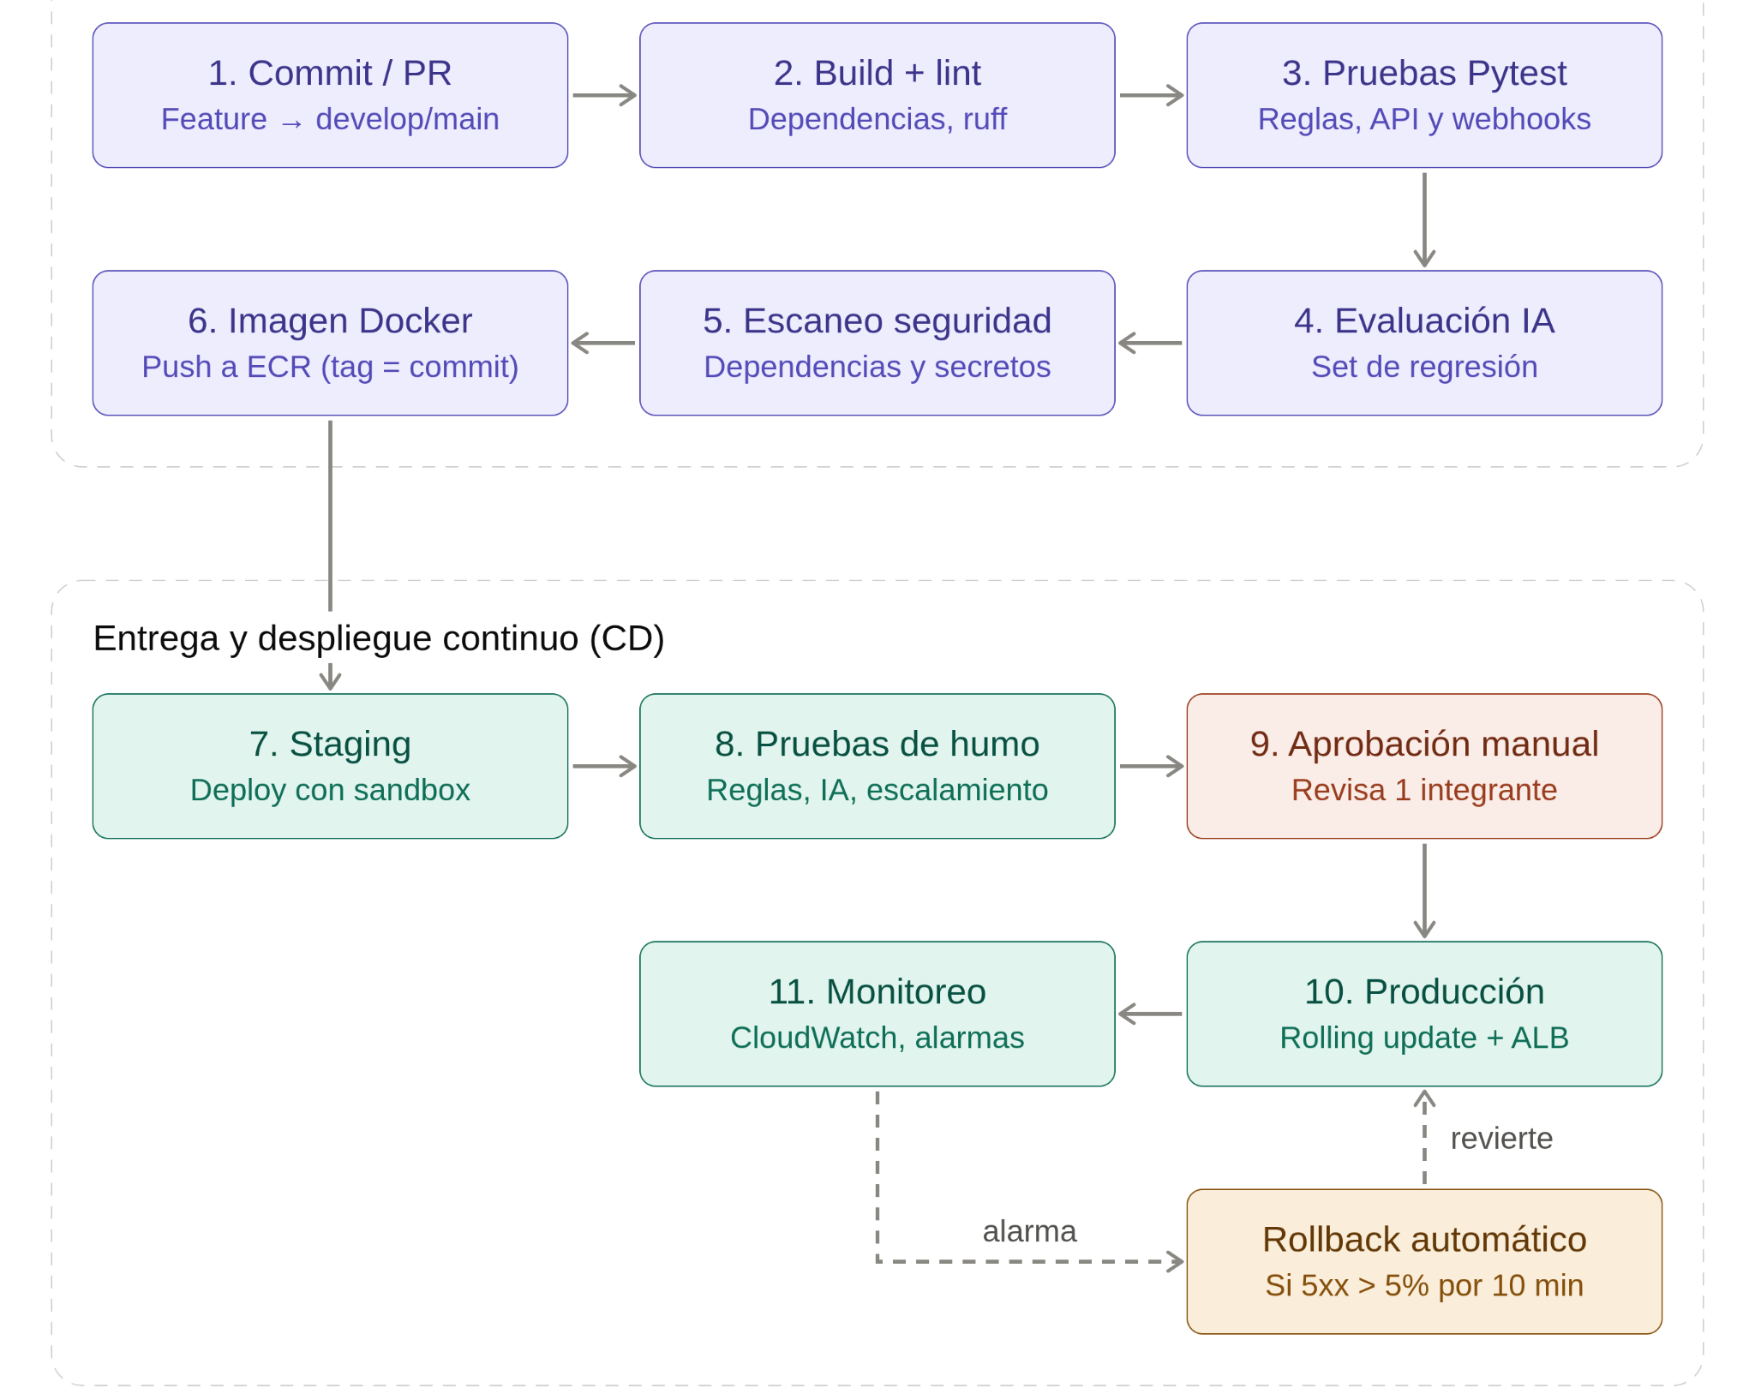

d) Diagrama de flujo de despliegue
La Figura 3 muestra dónde corre cada pieza. El backend queda en una subred pública sin puertos abiertos salvo desde el ALB para evitar el costo del NAT Gateway serían unos US$35 o más al mes, en el piloto, al escalar se mueve a una subred privada con NAT. La base de datos siempre está en la subred privada. El ALB y RDS exigen subredes en dos zonas de disponibilidad, aunque RDS opere en una sola.
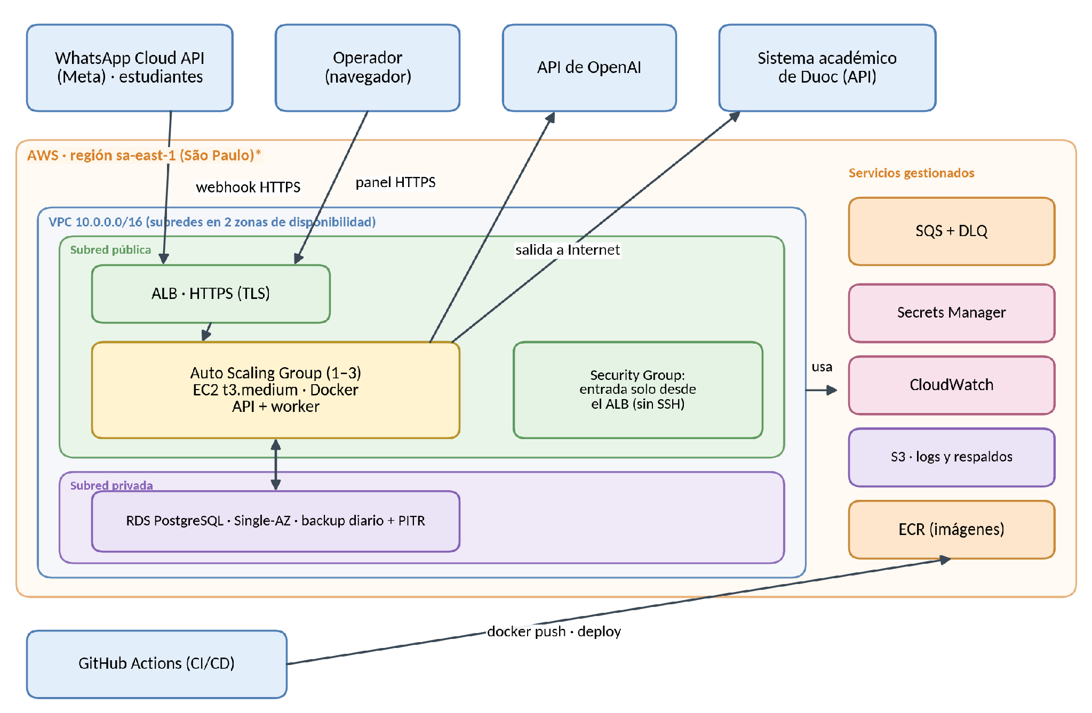

Etapa | Detalles
Base de datos | Pool de conexiones con SQLAlchemy; claves en Secrets Manager; cada operación guarda fecha, hora y origen; permisos por rol puede ser estudiante, operador, sistema . Con mínimo privilegio, datos cifrados en tránsito y en reposo, retención y archivado definidos,ETL nocturno solo para la base de conocimiento.
Alojamiento | AWS: EC2 en Auto Scaling Group tras el ALB, RDS en subred privada, S3 para logs y respaldos, SQS entre webhook y workers y VPC con subredes públicas y privadas.
Producción | GitHub Actions con aprobación manual; escalado horizontal; monitoreo con CloudWatch; equipo de 2 a 3 desarrolladores. Recuperación ante desastres: RPO ≤ 15 min (recuperación a un punto en el tiempo de RDS) y RTO ≤ 4 h (redespliegue de la imagen y restauración de la base).

Limitaciones y próximos pasos
- Los volúmenes, costos y el 30% de consultas hacia el LLM son supuestos; lo primero será medir el uso real durante el piloto y ajustar el dimensionamiento.
- Falta confirmar con Duoc la API del sistema académico, el acuerdo de tratamiento de datos con OpenAI y las tarifas de meta para Chile.
- La primera versión es solo en español y solo para la sede San Bernardo. Si el piloto funciona: más sedes, revisar cuántas consultas cubren las reglas para gastar menos en LLM y, solo si hiciera falta, evaluar un modelo propio ahí sí habría que usar GPU.

Referencias
Amazon Web Services. (2024). Machine Learning Lens: AWS Well-Architected Framework. AWS Documentation. https://docs.aws.amazon.com/wellarchitected/latest/machine-learning-lens/
Chile. (2024, 13 de diciembre). Ley 21.719: Regula la protección y el tratamiento de los datos personales y crea la Agencia de Protección de Datos Personales. Diario Oficial de la República de Chile.
Kleppmann, M. (2017). Designing data-intensive applications. O’Reilly Media.
Meta. (s. f.). WhatsApp Business Platform: Cloud API. Meta for Developers. https://developers.facebook.com/docs/whatsapp/cloud-api
Microsoft. (s. f.). Azure Well-Architected Framework. Microsoft Learn. https://learn.microsoft.com/azure/well-architected/
OWASP Foundation. (2025). OWASP Top 10 for LLM Applications. https://genai.owasp.org/llm-top-10/
Sato, D., Wider, A., & Windheuser, C. (2019). Continuous delivery for machine learning. martinfowler.com. https://martinfowler.com/articles/cd4ml.html
Treveil, M., Omont, N., Stenac, C., Lefevre, K., Phan, D., Zentici, J., Lavoillotte, A., Miyazaki, M., & Heidmann, L. (2020). Introducing MLOps: How to scale machine learning in the enterprise. O’Reilly Media.

Declaración de uso de IA generativa
Usamos herramientas de IA generativa (ChatGPT y Claude, de Anthropic) como apoyo en este trabajo: para ordenar y redactar descripciones, generar borradores de tablas comparativas y de dimensionamiento, revisar el informe contra la pauta de evaluación, proponer mejoras y generar los diagramas, y revisar ortografía y consistencia. Las decisiones de arquitectura, los supuestos, la definición de requisitos y la validación técnica del contenido fueron revisados y aprobados por el equipo (Leandro Marin, Javier García y Andrés Zúñiga).

